Zajęcia logopedyczne 05.05.
Temat zajęć: Wiosenne porządki (ćwiczenia aparatu artykulacyjnego).
Na dzisiejszych zajęciach proponuję ćwiczenia aparatu artykulacyjnego – gimnastyka buzi i języka pozwoli usprawnić mięśnie odpowiadające za poprawną wymowę.
- Zabawa „Wiosenne porządki”.
W czasie odczytywania tekstu dziecko wykonuje ruchy językiem, odpowiadające opisywanym „porządkom”.
Nadeszła wiosna, więc należy zrobić wiosenne porządki w buzi. Najpierw malujemy sufit (język wędruje po podniebieniu), potem ściany (język masuje wewnętrzną stronę policzków, z lewej i z prawej). Zamiatamy podłogę (język porusza się po dolnych dziąsłach). Teraz czas umyć okna (język przesuwa się po zębach górnych i dolnych). Pierzemy firanki (parskanie wargami). Zamiatamy schody (oblizywanie warg). Porządkujemy strych (język podnosi się do górnych dziąseł) i piwnicę (język opada na dolne dziąsła).
- Ćwiczenia warg:
• Oddalanie od siebie kącików ust – wymawianie „ iii".
• Zbliżanie do siebie kącików ust – wymawianie „ uuu".
• Naprzemienne wymawianie „ i – u".
• Cmokanie.
• Masaż warg zębami ( górnymi dolnej wargi i odwrotnie).
• Wymowa samogłosek w parach: a-i, a-u, i-a, u-o, o-i, u-i, a-o, e-o itp.
• Wysuwanie warg w „ ryjek", cofanie w „ uśmiech".
• Wysuwanie warg do przodu, następnie przesuwanie warg w prawo, w lewo.
• Wysuwanie warg do przodu, następnie krążenie wysuniętymi wargami.
- . Ćwiczenia policzków:
• Nadymanie policzków – „ gruby miś".
• Wciąganie policzków – „ chudy zajączek"
• Nabieranie powietrza w usta i zatrzymanie w jamie ustnej, krążenie tym powietrzem, powolne wypuszczanie powietrza.
• Naprzemiennie „ gruby miś" – „ chudy zajączek".
• Nabieranie powietrza w usta, przesuwanie powietrza z jednego policzka do drugiego na zmianę.
- . Ćwiczenia podniebienia miękkiego:
• Chrapanie na wdechu i wydechu.
• Ziewanie przy szeroko opuszczonej szczęce dolnej (język na dnie jamy ustnej).
• Naśladowanie kaszlu przy wysuniętym języku.

- Wiersz „Rymy w zagrodzie”
Zadaniem dziecka jest odgadywanie rymów - w miejscach oznaczonych gwiazdką (*) dziecko odgaduje brakujące rymy.

Raz na grzędzie bura kurka
nastroszyła swoje...( piórka)*
Inna kurka głośno gdacze
Żółta kaczka pięknie…(kwacze).*
Baran po swojemu beczy,
koza w kozie z żalem…(meczy).*
Gniady konik w stajni hula,
pszczółki lecą wprost do…(ula).*
traktor w polu głośno huczy,
a na łące krówka…( muczy)*
gdy wróbelki nam ćwierkają,
dzieci rymy…( dobierają).*

- Naśladujemy odgłosy zwierząt:

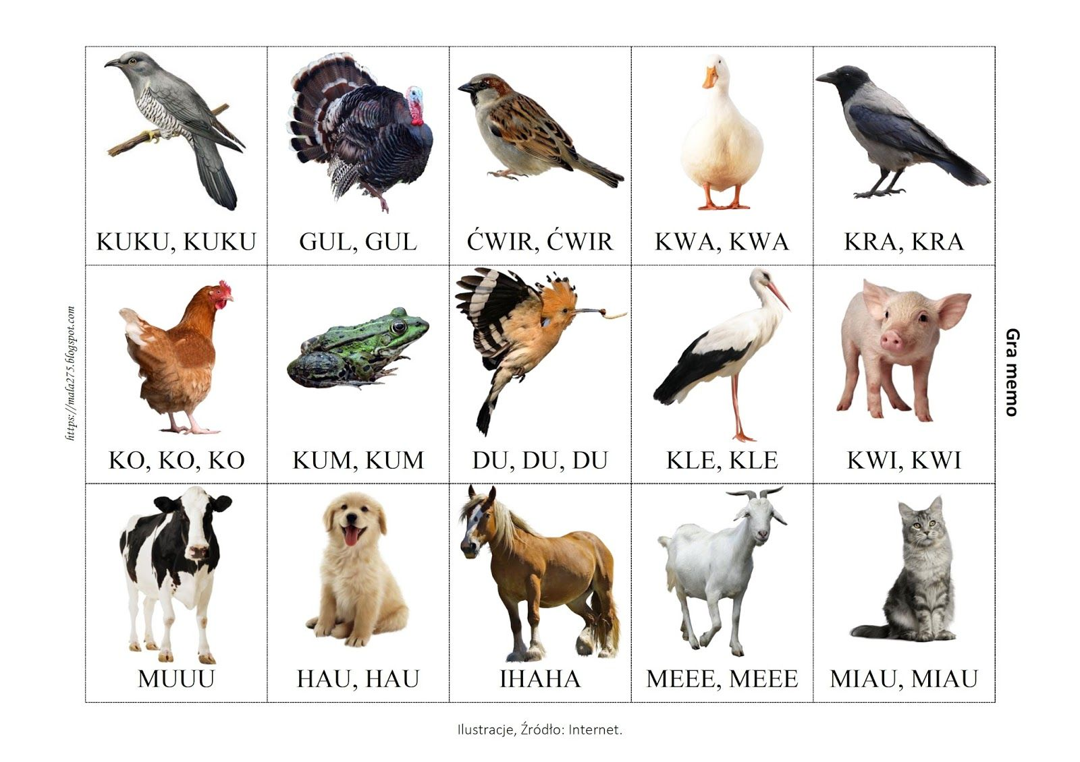
Powodzenia!

